Comité Asesor del Consejo de Derechos Humanos

Los niños y adolescentes migrantes no acompañados y los derechos humanos

Cuestionario para las
ORGANIZACIONES NO GUBERNAMENTALES
Este cuestionario es parte de las consultas del Comité Asesor del Consejo de Derechos Humanos con la finalidad de preparar un informe sobre la situación de los niños y adolescentes migrantes no acompañados y los derechos humanos, de conformidad con la resolución del Consejo de Derechos Humanos 29/12.

CONTEXTO
En su resolución 29/12, el Consejo de Derechos Humanos pidió al Comité Asesor que elaborara un estudio de investigación sobre el problema mundial de los niños y adolescentes migrantes no acompañados y los derechos humanos, en el que se definan los ámbitos, las razones y los casos en que este problema se plantea en el mundo, y la forma en que los derechos humanos se ven amenazados y son vulnerados, y se formulen recomendaciones a los efectos de proteger los derechos humanos de los miembros de esta población, y lo presente al Consejo de Derechos Humanos en su 33er período de sesiones para su examen.
En este contexto, el Comité Asesor decidió durante su 15º período de sesiones en agosto 2015 establecer un grupo de redacción encargado de la preparación de dicho estudio. Este grupo presentará un proyecto de informe al 16° período de sesiones del Comité en febrero de 2016, antes de su sumisión al 31° período de sesiones del Consejo de Derechos Humanos.
Durante la preparación del estudio, el grupo de redacción decidió recabar las opiniones y aportaciones de los Estados miembros de las Naciones Unidas, organizaciones internacionales y regionales (incluyendo UNICEF, OIM y ACNUDH), los titulares de mandatos de procedimientos especiales y los órganos de tratados pertinentes (como por ejemplo el Relator Especial de los derechos humanos de los migrantes y el Comité de los derechos del Niño), instituciones nacionales de derechos humanos, organizaciones de la sociedad civil y otras partes interesadas.
El grupo de redacción elaboró cuestionario que se encuentra para las organizaciones de la sociedad civil. Todos los que respondan tienen que contestar solamente a las preguntas relacionadas con ellos, teniendo en cuenta la situación de su propio país (de origen, de tránsito o de destino).
ORGANIZACIÓN QUE RESPONDE:
ASOCIACIÓN DE CONSULTORES Y ASESORES INTERNACIONALES (ACAI), Ong que atiende y asiste desde 1991 a la población refugiada y solicitante de dicha condición en Costa Rica.

1. SITUACIÓN GENERAL
1.1 ¿Cuál es la situación de los niños y adolescentes migrantes no acompañados en su país? Añade estadísticas e informaciones pertinentes.
R/ Costa Rica se ha caracterizado por ser un país receptor, el cual ha servido de tránsito, refugio, asilo y residencia a numerosas personas extranjeras, quienes abandonaron sus países de origen o de residencia habitual por diversas razones de carácter económico, político, social o ante la necesidad de obtener protección internacional.
Actualmente, la comunidad internacional enfrenta una crisis humanitaria generada por la migración masiva de NNA, los cuales provienen principalmente de Centroamérica y México, y quienes huyen de sus países, entre otros factores, debido a que su integridad y seguridad están en riesgo producto de fenómenos de violencia generalizada, conflictos armados, pobreza y falta de protección gubernamental.
En el caso del Estado costarricense, este funge principalmente como receptor de dicha población, ya que, en virtud de los compromisos adquiridos a nivel internacional, no existen ni se propugnan políticas migratorias restrictivas de expulsión o de rechazo en su contra.
Al haber ratificado la Convención sobre los Derechos del Niño en el año 1999, Costa Rica asumió la obligación de procurar a los niños, niñas y adolescentes, la observación, promoción, prevención, protección y garantía de sus derechos fundamentales. Lo anterior sin discriminación alguna, ya fuere por motivos de origen, nacionalidad, religión, etnia o cualquier otra condición del menor de edad o de sus padres o representantes legales, incluyéndose dentro de estos parámetros la condición migratoria irregular.
Aunado a lo anterior, la Convención sobre el Estatuto de los Refugiados de 1951 y ratificada por Costa Rica en 1977, crea un ámbito de protección legal y física para las personas refugiadas y solicitantes de dicha condición. Por su parte, la Convención sobre el Estatuto de los Apátridas de 1954 y la Convención para Reducir los Casos de Apátridas de 1961, también ratificadas por Costa Rica, establecen el marco legal para la protección de las personas apátridas.
Según lo establecido supra, el Estado costarricense también ha asumido la obligación de garantizarle a los niños, niñas y adolescentes migrantes con necesidades de protección internacional, solicitantes de la condición de refugiado, refugiados, apátridas, sean éstas acompañadas, no acompañadas, separadas, víctimas de trata de personas o tráfico ilícito de migrantes, una adecuada protección y el disfrute de sus derechos fundamentales.
Muchos de estos compromisos se encuentran plasmados en el Código de Niñez y Adolescencia de Costa Rica, promulgado en 1998, y en la Política Nacional de Niñez y Adolescencia (2009-2021); además de otros Protocolos de actuación, instrumentos a los cuales se hará referencia posteriormente.

1.2 ¿Cuáles son las principales causas que obligan o animan a los niños y adolescentes a encontrarse en situaciones de migración no acompañadas?
R/ Se identifican como principales causas:
- Violencia por parte de grupos delictivos armados, tales como cárteles de narcotráfico, pandillas o agentes de violencia institucionalizada. Dichos grupos contemplan dentro de sus prácticas el reclutamiento forzoso de menores de edad, violencia sexual y tráfico y trata de personas.
- Violencia intrafamiliar o abuso -físico, psicológico o sexual- por parte de miembros de la familia o tutores.
- Impunidad e incapacidad de los gobiernos para brindar protección efectiva a sus nacionales.
- Pobreza, provocada, entre otros factores, por los altos niveles de desigualdad, falta de infraestructura, recursos, inversión y desarrollo.
- Desastres naturales.
- Reunificación familiar.

1.3 En la experiencia de su organización, ¿cómo son las condiciones de tránsito, de acogida y de vida de los niños y adolescentes no acompañados en su país?
R/ En el caso de ACAI, es importante aclarar que, en cuanto a PME, la población que se atiende generalmente vienen con su grupo familiar y cuando no ingresan con sus padres son personas menores de edad separados. Si bien no ingresan al país en compañía de sus progenitores, llegan con algún familiar, amigo o persona de confianza.
Para este tipo de casos, ACAI coordina con el Patronato Nacional de la Infancia (PANI) para que se le nombre un representante o un depositario a la persona menor de edad, ya sea alguno de los familiares que se encuentra en el país o alguna persona que haya sido autorizada por sus progenitores o tutores para que represente al menor en el proceso como solicitante de la condición de refugiado.

  - ¿Cuáles son las principales violaciones de derechos humanos encontrados por los niños y adolescentes migrantes no acompañados en su región? Sírvanse suministrar ejemplos.
R/ Niñez Centroamericana: Los NNA de origen centroamericano que llegan a Estados Unidos, son puestos bajo custodia de Protección de Aduanas y Fronteriza (CBP, siglas en inglés) en tanto les es asignado alojamiento mediante la Oficina de Reasentamiento de Refugiados (ORR, siglas en inglés) tiempo que no debería exceder las 72 horas. Sin embargo, debido al aumento desmedido de NNA, estos quedan bajo custodia de la Patrulla Fronteriza por tiempos extendidos en lugares provisionales, y bajo condiciones que afectan su desarrollo y salud emocional.
Niñez Mexicana: En México, la autoridad migratoria detiene a las NNA migrantes no acompañados provenientes de Centroamérica, detectados en puntos de entrada y mediante revisiones migratorias en vías férreas y puestos móviles en carreteras. De acuerdo con la Ley de Migración, el Instituto Nacional de Migración (INM) deberá trasladar a las y los niños detenidos a las instalaciones del Sistema Nacional para el Desarrollo Integral de la Familia (DIF), sin embargo, si éstos son mayores de doce años, son ingresados a las estaciones migratorias, lugares que no cumplen con los estándares adecuados para su desarrollo y seguridad. La política de los albergues del sistema DIF es no aceptar niñas o niños de doce años o más por no contar con las condiciones de seguridad requeridas ni con medidas de atención especializada para este grupo de edad. En ninguno de los dos países se garantiza a las y los niños el rápido acceso a una asistencia jurídica ni a otra asistencia adecuada para impugnar la legalidad de su detención o incluso solicitar la protección internacional. Simplemente, su condición de migrantes y su situación de irregularidad les privan de su libertad, ignorando la potencial necesidad de protección que pudieran tener y su responsabilidad estatal ante la niñez de la region.
La respuesta gubernamental, especialmente de México y Estados Unidos, ha sido la detención y activación de un proceso expedito para su devolución o repatriación, omitiendo su obligación de velar por el interés superior de la niñez e identificar y brindar la protección internacional que las y los niños necesitan.

2. TEMAS TRANSVERSALES
2.1 En conexión con el artículo 12 de la Convención sobre los Derechos del Niño, ¿hay en su país mecanismos o procedimientos específicos para asegurar que las voces de los niños y adolescentes puedan ser escuchadas y se tengan plenamente en cuenta en todos los asuntos que les afecten? Si es así, sírvase explicar.
R/ En el año 2012, la Comisión Nacional para el mejoramiento de la Administración de Justicia (CONAMAJ), en conjunto con UNICEF, formularon la “Política Judicial dirigida al Mejoramiento del Acceso a la Justicia de los niños, niñas y Adolescentes en Costa Rica”. Esta surge como respuesta al compromiso adquirido por el Estado costarricense al haber ratificado en 2008, mediante Corte plena, las “Reglas de Brasilia sobre acceso a la justicia de las personas en condición de vulnerabilidad”, aprobadas en el marco de la XIV Cumbre Judicial Iberoamericana.

Este conjunto de reglas impulsa la revisión de los servicios de justicia y su alcance, a la luz de una serie de estándares sobre el efectivo acceso a la justicia, de forma tal que se prevean fórmulas reforzadas y adecuadas de tutela para los sectores menos favorecidos, con el fin de que la protección de los derechos ante los poderes judiciales sea una realidad para todos los sectores de la sociedad, sin discriminación de ninguna clase.

El principal objetivo de esta Política es hacer efectivo el acceso a la justicia para todas las personas menores de edad, eliminando cualquier tipo de discriminación, restricción o barrera que impida el ejercicio de sus derechos, a partir de una cultura judicial que desarrolle el paradigma de protección integral de la niñez y la adolescencia. De la misma forma, pretende precisar de manera integral y articulada el abordaje que deben dar los (as) operadores (as) del sistema judicial, a los proceso en que está de por medio un niño, una niña o un (a) adolescente, para hacer realidad el acceso a la justicia en los servicios que se brindan.

La Política está dirigida y requiere para su implementación del involucramiento de todo funcionario o funcionaria que conforma el Poder Judicial, así como de aquellos otros que tienen relación con gestiones o actuaciones de personas menores de edad ante la instancia judicial: abogados y abogadas, organizaciones de la sociedad civil, otras instituciones como el Patronato Nacional de la Infancia (PANI), universidades públicas o privadas cuando realicen funciones de asistencia legal gratuita, entre otros.

Las jurisdicciones que abarca la política son: niñez y adolescencia, familia, violencia doméstica, pensiones alimentarias, contencioso administrativo, constitucional, laboral, civil, agrario y todos aquellos casos en donde las personas menores de edad resulten víctimas, incluyendo la jurisdicción penal. Se exceptúa la materia penal juvenil para el caso de las personas menores de edad en conflicto con la legislación penal, la cual cuenta con directrices específicas.

Dicha Política está estructurada bajo distintos enfoques: de derechos humanos, de no discriminación, del interés superior de la persona menor de edad, de la participación de las personas menores de edad y de género.
En cuanto al enfoque de la participación de las personas menores de edad, se establece que todo niño, niña y adolescente podrá expresarse y su opinión será tomada en cuenta para los asuntos que se relacionen con su persona, y frente a cualquier circunstancia que considere que pueda afectarle. El Poder Judicial velará por brindar a la población menor de edad asistencia profesional para el pleno ejercicio de derechos como el de información, expresión y ciudadanía, promoviendo más participación cuando el desarrollo de su autonomía lo permita.
Este enfoque busca que la persona menor de edad participe en forma directa en los procesos y procedimientos judiciales que tengan una consecuencia en su vida y sus derechos, teniendo en cuenta que goza de derechos propios que no pueden estar en dependencia a los de las personas adultas y que son diferentes a los de sus progenitores o personas responsables. Este enfoque tiene una relación directa con la administración de justicia ya que entiende que las personas menores de edad van adquiriendo progresivamente la capacidad de accionar sus derechos y de exigir su cumplimiento.
Específicamente, el artículo 4 del Código de la Niñez y Adolescencia de Costa Rica (CNA) establece que el Estado adquiere el compromiso legal de adoptar todas las medidas administrativas, legislativas, presupuestarias y de cualquier otra índole, necesarias para garantizar la plena efectividad de los derechos fundamentales de todos los niños, niñas y adolescentes, sin discriminación de ningún tipo. De igual forma, señala que, de conformidad con el régimen de protección especial de la Constitución Política, la CDN, el propio Código y demás leyes conexas, el Estado no puede alegar limitaciones presupuestarias para desatender las obligaciones con respecto a las personas menores de edad.

El artículo 5 del CNA, referente al principio de interés superior del niño, establece:

“Toda acción pública o privada concerniente a una persona menor de dieciocho años, deberá considerar su interés superior, el cual le garantiza el respeto de sus derechos en un ambiente físico y mental sano, en procura del pleno desarrollo personal.

La determinación del interés superior deberá considerar:
a. Su condición de sujeto de derechos y responsabilidades.
b. Su edad, grado de madurez, capacidad de discernimiento y demás condiciones personales.
c. Las condiciones socioeconómicas en que se desenvuelve.
d. La correspondencia entre el interés individual y el social.”

Concretamente, en materia migratoria, el artículo 17 del CNA establece que la aplicación de la legislación migratoria en cuanto al ingreso y permanencia de personas menores de edad extranjeras (PME), será valorada por las autoridades administrativas competentes, en resguardo de su interés superior, a fin de garantizar condiciones que procuren el respeto de sus derechos en un ambiente físico, social y mental sano.

Lo anterior guarda consonancia con lo establecido por artículo 31 de la Ley General de Migración y Extranjería, al postular que las normas relativas a los derechos fundamentales de las personas extranjeras se interpretarán conforme a los convenios en materia de derechos humanos y a los tratados y acuerdos internacionales ratificados y vigentes en el país.

Íntimamente relacionado con el art. 12 de la CDN, el artículo 105 del CNA, el cual contempla el principio de participación, estipula que: “Las personas menores de edad tendrán participación directa en los procesos y procedimientos establecidos en este Código y se escuchará su opinión al respecto. La autoridad judicial o administrativa siempre tomará en cuenta la madurez emocional para determinar cómo recibirá la opinión. Para estos efectos, la Corte Suprema de Justicia establecerá las medidas adecuadas para realizar las entrevistas, con el apoyo del equipo interdisciplinario y en presencia del juez”.

El Estado deberá garantizar – cuando sea necesario- que las PME puedan contar con asistencia profesional que les permita manifestarse de forma efectiva. El CNA establece los mecanismos necesarios para garantizar el ejercicio de la participación de la PME. A todo niño, niña y adolescente se le reconoce el derecho a participar en el sistema educativo, en los procesos judiciales y administrativos. Igualmente, se les confiere la potestad legal de acceder a la justicia, a fin de exigir el cumplimiento de sus derechos.

2.2 Si su respuesta a la pregunta 2.1 es afirmativa, ¿cuáles son las razones principales señaladas por los niños y adolescentes migrantes para emigrar? ¿Y cómo describen la recepción y las condiciones de vida durante el tránsito y en el país de destino? R/No Aplica
2.3 En la experiencia de su organización, ¿piensa que las violaciones de los derechos de los niños y adolescentes migrantes están motivadas por consideraciones de género? R/No Aplica
2.4 En su país, ¿cuál es la definición legal de “niño” y “adolescente”?
El artículo 2 del Código de Niñez y Adolescencia de Costa Rica establece que “se considerará niño o niña a toda persona desde su concepción hasta los doce años de edad cumplidos, y adolescente a toda persona mayor de doce años y menor de dieciocho. Ante la duda, prevalecerá la condición de adolescente frente a la de adulto y la de niño frente a la de adolescente”.

3. LEYES, POLÍTICAS Y MECANISMOS DE COORDINACIÓN
3.1 ¿Piensa que las políticas migratorias de su país tienen en cuenta la protección de los derechos de los niños y adolescentes migrantes en general, y de los niños y adolescentes no acompañados en particular? ¿El niño o adolescente migrante es considerado como independiente titular del derecho? ¿Hay políticas específicas para proteger los derechos de los niños y adolescentes no acompañados? Si es así, sírvase explicar.
Las políticas migratorias de Costa Rica efectivamente tienen en cuenta la protección de los derechos de los niños y adolescentes migrantes en general y particularmente de los NNA. Toda persona menor de edad, sin importar su condición migratoria, es reconocida como sujeto social de derecho, es decir, es considerada como una persona independiente, activa, con responsabilidades y derechos propios distintos a los de sus progenitores o personas encargadas, de manera que sus derechos no deben ser supeditados a los intereses de las personas adultas.
Concretamente, en diciembre del 2010 se creó la comisión denominada –Comisión Bipartita PANI -Migración (Comisión)-, conformada por funcionarios y funcionarias de la Dirección General de Migración y Extranjería (DGME) y del Patronato Nacional de la Infancia (PANI), en aras de aunar esfuerzos para brindar una protección integral a las personas menores de edad, y cumplir con los preceptos tutelados en los instrumentos internacionales y nacionales de protección de derechos humanos.

La Comisión fue concebida con el objetivo de crear mecanismos de coordinación, así como herramientas, que dentro del marco del desarrollo del plan de trabajo conjunto permitan, tanto a los y las funcionarias de la DGME como del PANI, atender y proteger de una forma eficiente y eficaz a las personas menores de edad extranjeras en diferentes situaciones de índole migratorio, velando en todo momento por el cumplimiento del Principio del Interés Superior de los niños, niñas y adolescentes.

Durante los meses que lleva en funcionamiento dicha comisión, se elaboraron tres protocolos, los cuáles fueron validados por personal de ambas instituciones, y encuentran sustento jurídico en la normativa nacional e internacional debidamente ratificada por Costa Rica.

- Protocolo para la atención de las personas menores de edad extranjeras, cuyos padres, madres, familiares o personas responsables se encuentran sometidos a un proceso de deportación.
- Protocolo para la atención y protección de las personas menores de edad extranjeras, no acompañadas o separadas de su familia fuera de su país de origen.
- Protocolo de regularización de la permanencia de las personas menores de edad extranjeras, bajo la protección del Patronato Nacional de la Infancia.

3.2 ¿Cuáles son los principales retos y barreras (legales, políticos, financieros, administrativos, económicos, sociales y culturales) que impiden la protección efectiva de los niños y adolescentes migrantes no acompañados en/desde su país? R/ No Aplica
3.3 En su calidad de organización de la sociedad civil ¿participa o colabora con organizaciones gubernamentales u otras organizaciones para elaborar medidas efectivas para la protección de los derechos de los niños y adolescentes migrantes, y controlar y evaluar su aplicación?
R/ En consonancia con los compromisos adquiridos en la legislación nacional e internacional, el PANI, la DGME, ACAI, y ACNUR, firmaron en diciembre de 2012 una Carta de Colaboración que establece los siguientes objetivos:
- Brindar protección integral, directa e individualizada a la población meta de esta Carta.

- Conocer, dar seguimiento y monitoreo a las situaciones atendidas y notificar el resultado final a las agencias e instituciones aquí vinculadas, con el fin de garantizar los derechos fundamentales de la población meta de esta Carta, hasta la implementación de la solución duradera más adecuada.

- Desarrollar un proceso de capacitación mutua para el personal del PANI, DGME, ACAI y ACNUR sobre los programas que cada institución desarrolla, con el fin de ampliar los conocimientos y la retroalimentación respecto a las funciones, atribuciones, competencias, facultades y mandato de cada institución, para depurar, implementar y afinar los procedimientos institucionales y el mejoramiento de la coordinación interinstitucional.

- Promover la coordinación interinstitucional, de manera que las y los funcionarios de las instituciones y agencias vinculadas adopten acciones conjuntas que permitan atender, promover y proteger a las personas menores de edad y garantizar que en sus actuaciones prive el interés superior de la persona menor de edad.

- Diseñar, formular, ejecutar y evaluar los procedimientos seguidos en la protección integral a esta población.

- Identificar, fomentar y fortalecer alianzas con otras instituciones e intervenir conjuntamente cuando se requiera a fin de brindar una adecuada protección integral, asesoría, orientación y asistencia para la población meta de esta Carta.

- Suscribir protocolos de actuación que promuevan la coordinación entre las instituciones y agencias, y la canalización adecuada de recursos.

Con la finalidad de lograr la operativización de dicha Carta, se formula y presenta en diciembre del 2013 el Protocolo para la detección, atención y protección integral de las personas menores de edad que requieren protección internacional, sean solicitantes de la condición de refugiado, refugiadas o apátridas.
Para efectos de tener claras las funciones de cada institución en el marco de este protocolo, se presenta el siguiente flujograma:

Por otra parte, es importante mencionar el Proyecto de determinación de nacionalidad, registro tardío de nacimiento y documentación para la población Ngöbe Buglé, en el cual, si bien no existe participación directa por parte de ACAI en labores de campo, sí se encuentra a cargo de gestionar el pago del consultor que realiza las visitas a las distintas fincas visitadas, esto mediante fondos subsidiados por UNICEF.

Para contextualizar el marco en el que nace el proyecto, debe indicarse que en Costa Rica existen personas de la comunidad indígena Ngobe-Bugle que han nacido en Costa Rica de padres panameños (conocidos localmente como chiriticos) y tienen dificultades para obtener sus certificados de nacimiento, ya que no fueron registrados al momento del nacimiento. Su nacionalidad es indeterminada, y en algunos casos podrían llegar a estar en riesgo de apatridia.
De conformidad con el Plan Acción Mundial para Acabar con la Apatridia del ACNUR y la Declaración del Plan de Acción de Brasil de diciembre del 2014, el ACNUR y el Tribunal Supremo de Elecciones de Costa Rica suscribieron un Memorándum de Entendimiento para la implementación del proyecto de referencia el cual se ejecuta en colaboración con UNICEF. A partir de la ejecución de dicho proyecto se identifican los casos supra mencionados a través de la implementación de brigadas móviles a fincas cafetaleras donde la población migrante Ngobe-Bugle reside y trabaja; se levanta un censo para el análisis de la su situación en relación con la nacionalidad y la verificación correspondiente con los Registros Civiles de Costa Rica y Panameña a efectos de determinar nacionalidades y/o la necesidad de proceder al registro tardío de nacimiento, ambos procedimientos, con la expedición de documentación respectiva.

Como resultado de la gestión del proyecto, se ha realizado una reunión-binacional entre ambos Registros con la asistencia del ACNUR en San Jose de Costa Rica el pasado junio donde se analizaron las barreras de acceso efectivo al registro de nacimiento, al procedimiento de registro tardío de nacimiento, y de documentación y se diseñaron un plan de acción para simplificar y armonizar procedimientos entre ambos registros. Asimismo se llevó a cabo una misión conjunta de ambos registros civiles en la frontera sur de Costa Rica para el registro y documentación de la población Ngobe Bugle. Desde el inicio del proyecto en noviembre de 2014 a la fecha se han atendido más de 3,000. Se valora la posibilidad de replicar este proyecto en la frontera norte costarricense para atender situaciones análogas en frontera norte y del Caribe. En el marco de este proyecto se realizó una jornada binacional con los registros civiles de Costa Rica y Panamá de registro y documentación de la población Ngobe-Bugle en la cual también se asistió aproximadamente unas dos mil personas en la tramitación registro y documentación ante las autoridades del país vecino.

Esta labor ha permitido identificar a PME en situación de riesgo, a las cuales se ha podido atender de forma oportuna para garantizarles el disfrute de sus derechos fundamentales.

3.4 ¿Piensa que hay una colaboración efectiva entre países en su región para garantizar la promoción, protección, respecto y realización de los derechos de los niños y adolescentes migrantes no acompañados? Por favor explique su respuesta.
Se considera que debería existir una mejor coordinación por parte de todos los países de la región, con la finalidad de garantizar efectivamente los derechos humanos de los NNA. Aún existen masivas violaciones a los derechos de esta población, las cuales son generadas, por ejemplo, por políticas migratorias restrictivas, tales como las establecidas por México y Estados Unidos. No deben perderse de vista las causas por las que los NNA se encuentran migrando. Deben modificarse estas políticas restrictivas, las cuales son aprovechadas por grupos delictivos que violentan y reclutan a NNA, muchas veces para delitos de trata y tráfico.
Deben adoptarse medidas para que las autoridades nacionales tengan la capacidad de identificar posibles necesidades de protección especial, bajo la consigna de respetar el principio del interés superior de la niñez, el cual debe ser el eje fundamental a la hora de llevar a cabo cualquier actuación dentro de un determinado procedimiento migratorio que les involucre.
Debe evitarse la detención de NNA. En caso de tener que brindarse alojamiento, los espacios deben ser adecuados a sus necesidades y no tener aspecto de celdas o zonas de castigo. Es hora de frenar la criminalización de los menores migrantes.
Además, podrían tomarse otra serie de medidas, tales como, “…la inversión que los países hacen en el control de flujos migratorios puede encauzarse a inversión en el desarrollo económico de los países de origen. Por ejemplo, EU invirtió más de un billón de dólares en los procesos de detección, deportación de niñez centroamericana. En general, el gasto en este rubro es de 18 billones de dólares anuales que podrían, sin duda, influenciar positivamente en la disminución de la pobreza que se vive en Centroamérica.
Más allá de la crisis actual, deberíamos analizar la relación entre la venta de armas, la mayoría provenientes de los EU, y los niveles de violencia en la región; considerar el impacto de la demanda de drogas desde EU, cada vez más fuerte en los demás países; analizar las formas en las cuales las políticas migratorias restrictivas han dejado a las familias atrapadas en situaciones que impiden estar unidas; y centrarnos en abordar y solucionar los problemas estructurales que hoy se ven reflejados en el incremento de la migración, principalmente de mujeres, niñas , niños y adolescentes”.

- Otros:

4.1 ¿Cuál es el papel de su organización en la protección de los niños y adolescentes migrantes no acompañados?
R/ Ver respuesta de pregunta 1.3

4.2 Sírvanse proporcionar ejemplos de las mejores prácticas en respecto al tema de los niños y adolescentes migrantes no acompañados.

R/ Ver respuesta de pregunta 3.1, lo referente al Protocolo para la atención y protección de las personas menores de edad extranjeras, no acompañadas o separadas de su familia fuera de su país de origen.

Elaborado por: Mariana Chaves, Área Legal de ACAI.
Revisado por Gloria Maklouf, Directora de ACAI
Oct. 2015

ANEXO 1 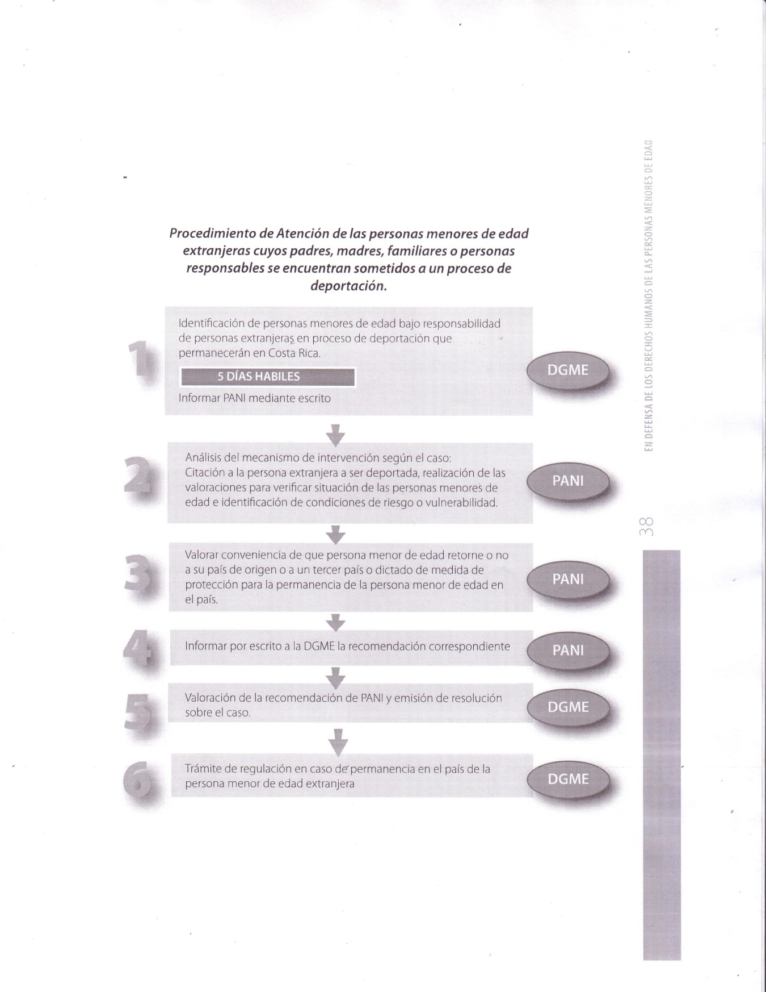

ANEXO 2

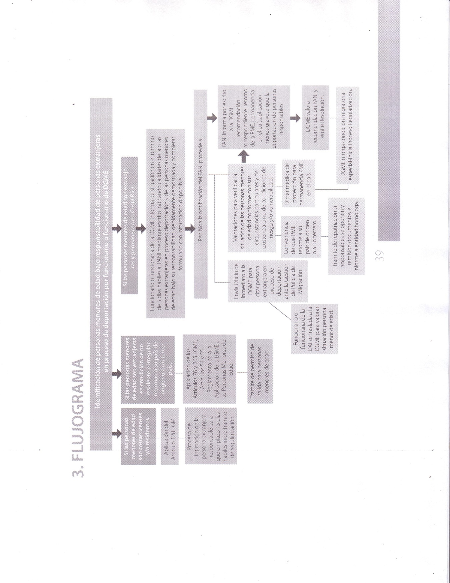

ANEXO 3
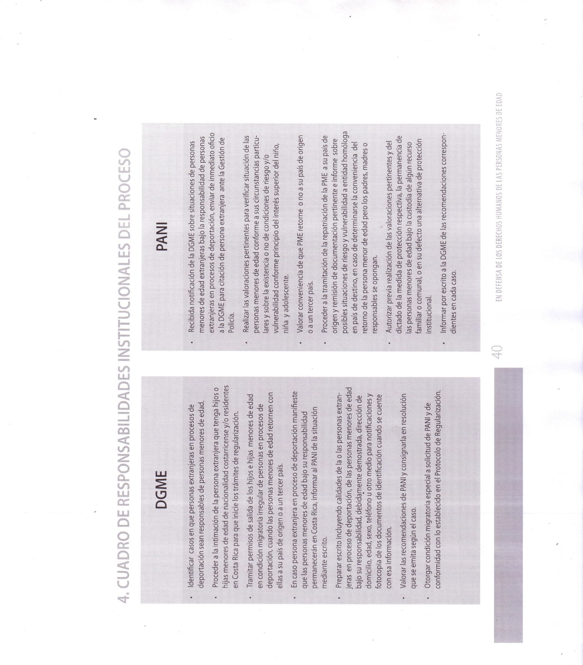

ANEXO 4
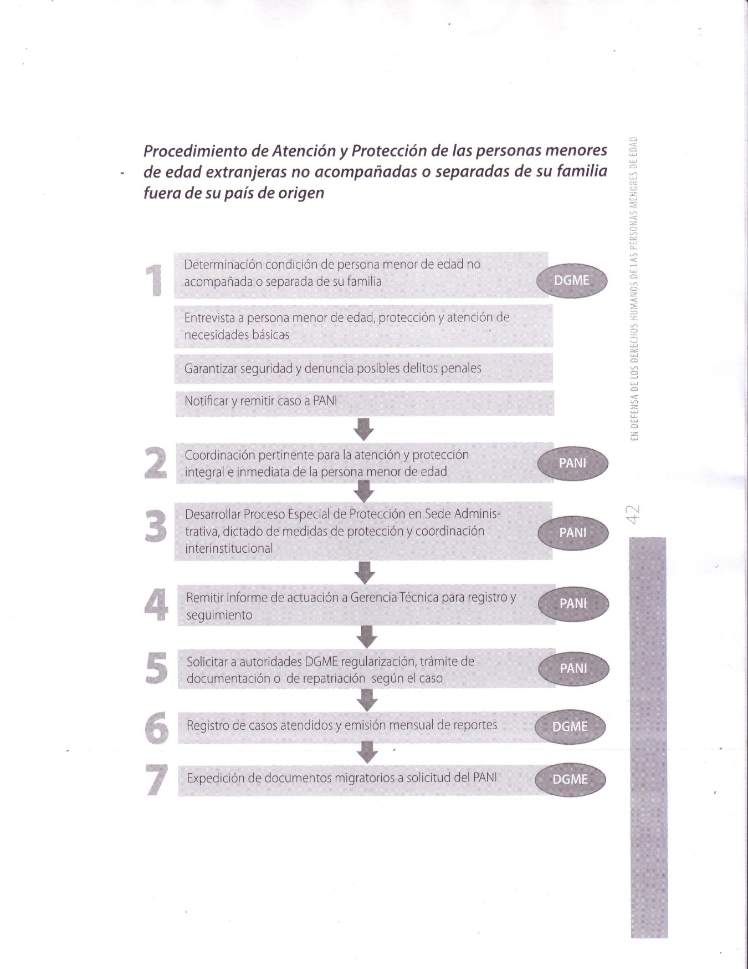

ANEXO 5
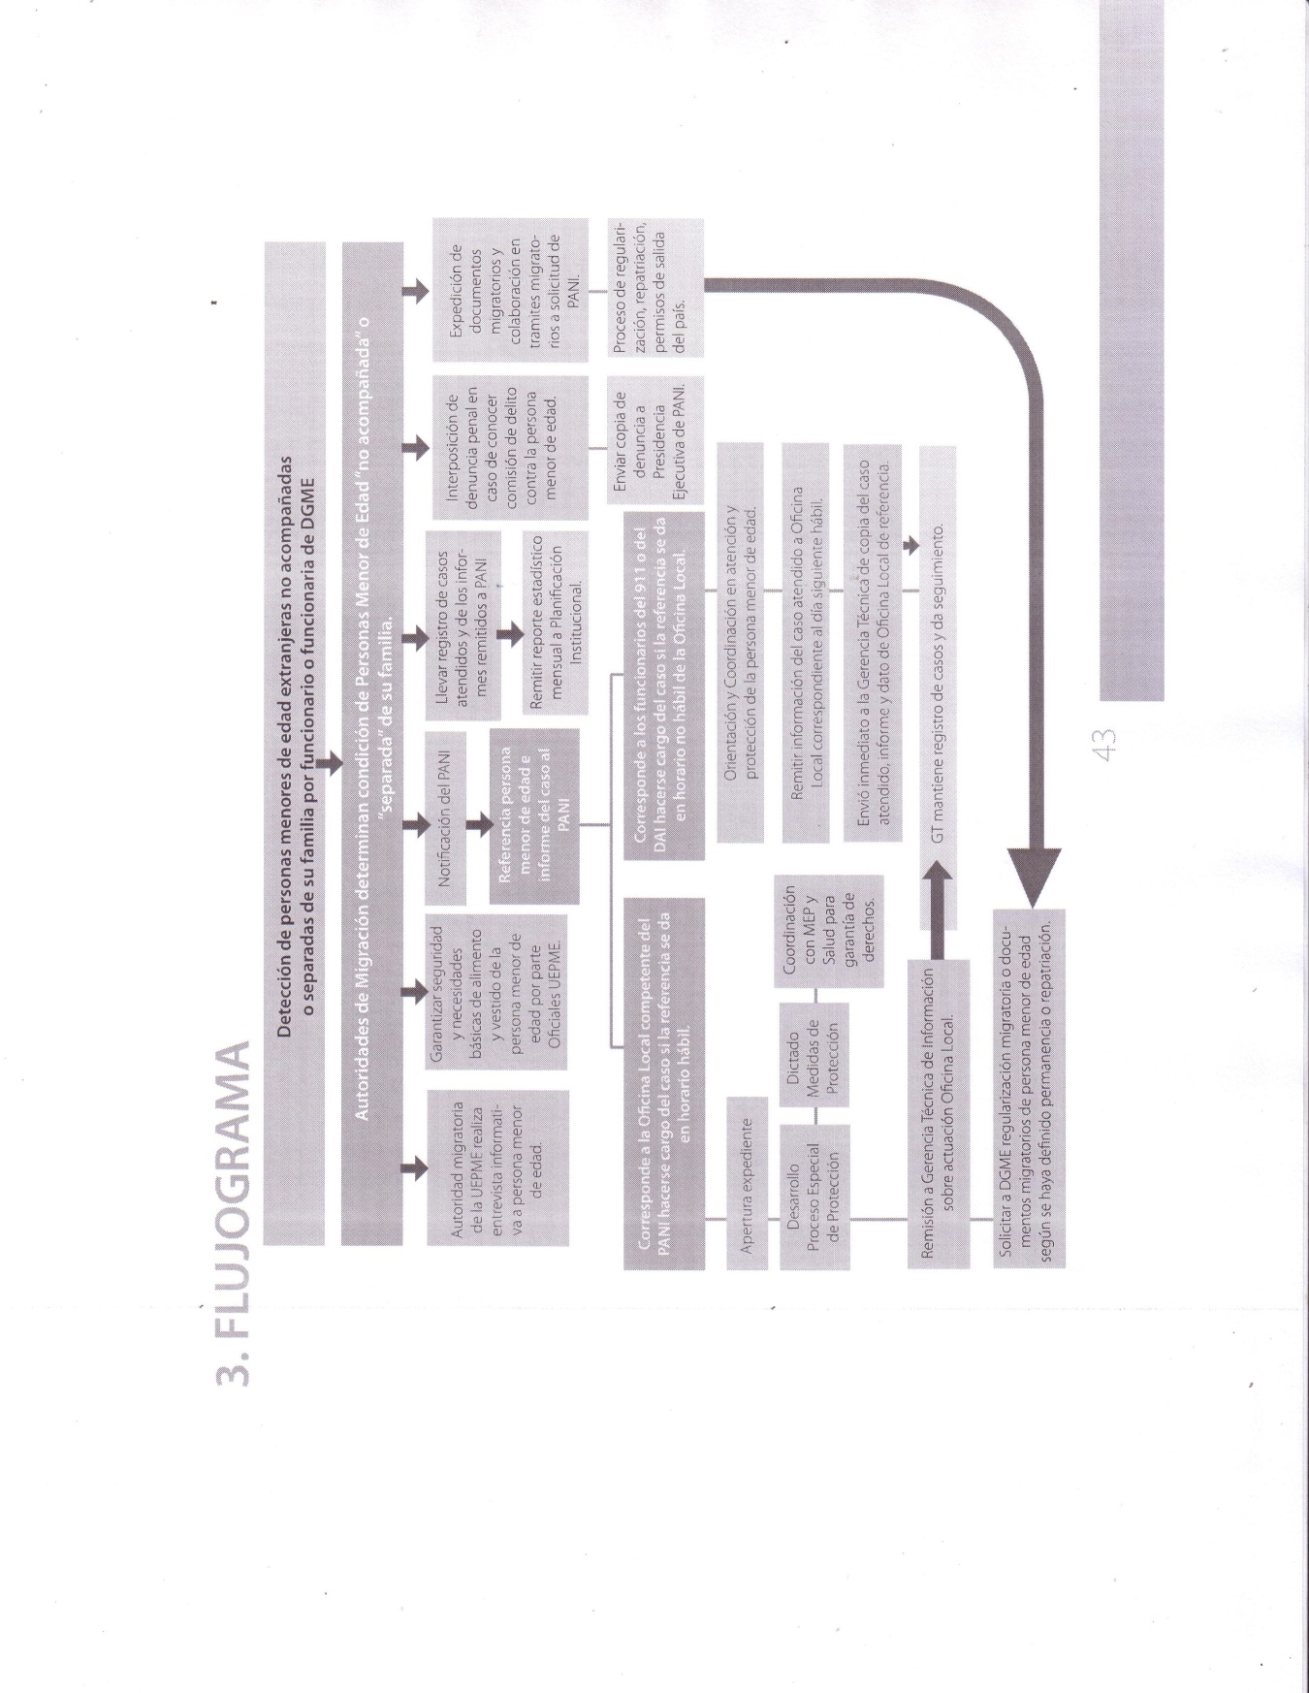

ANEXO 6
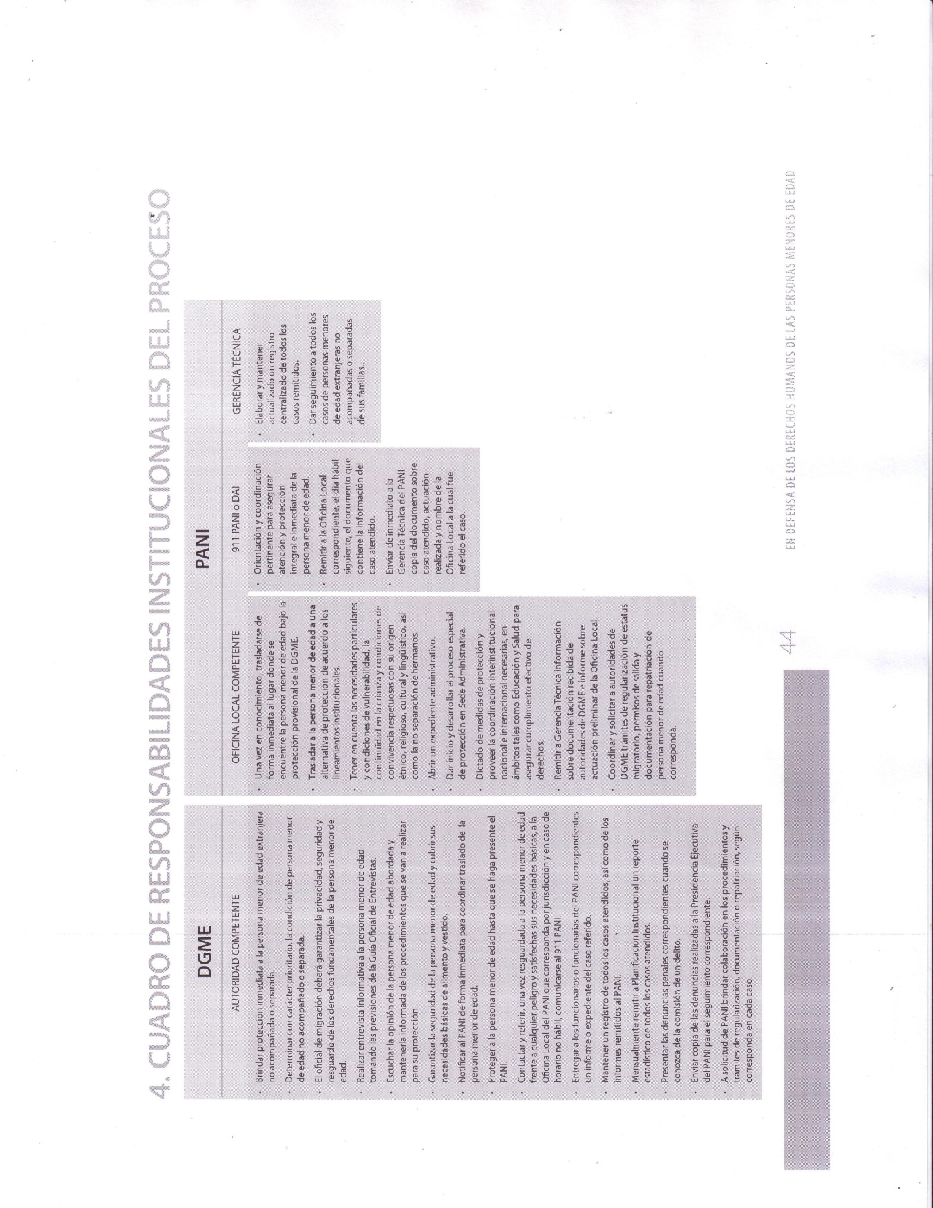

ANEXO 7
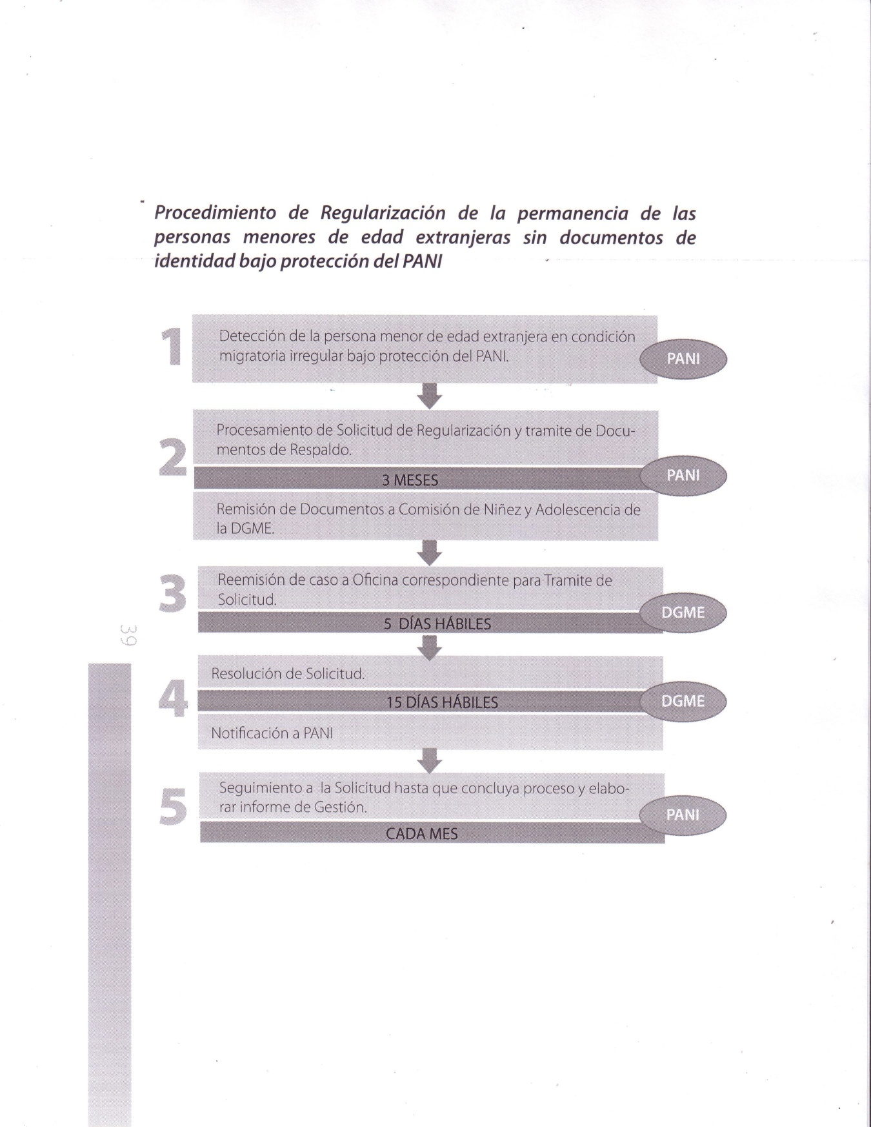

ANEXO 8

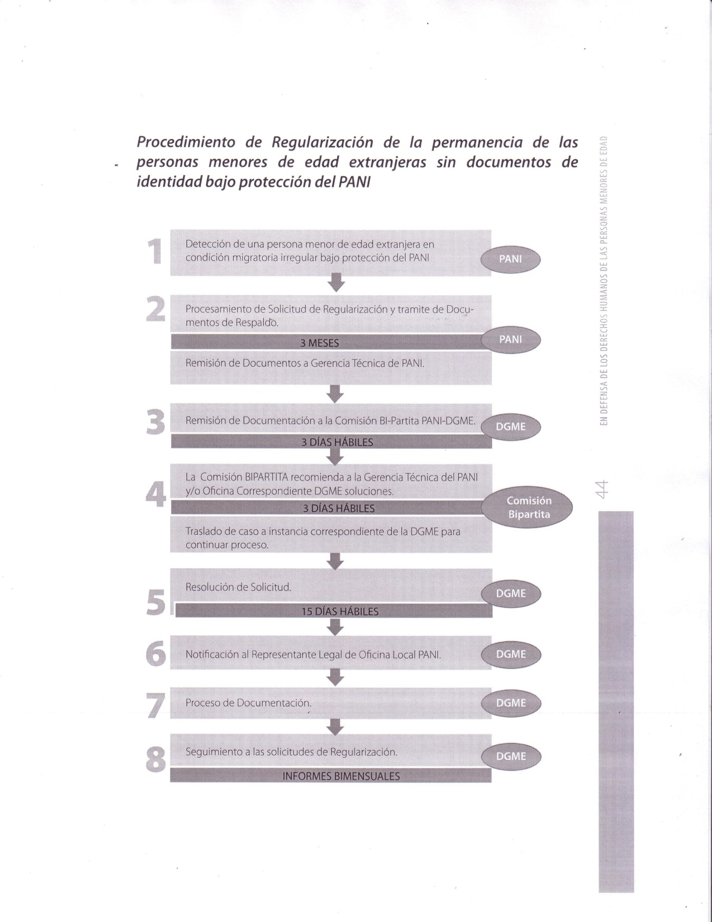

ANEXO 9
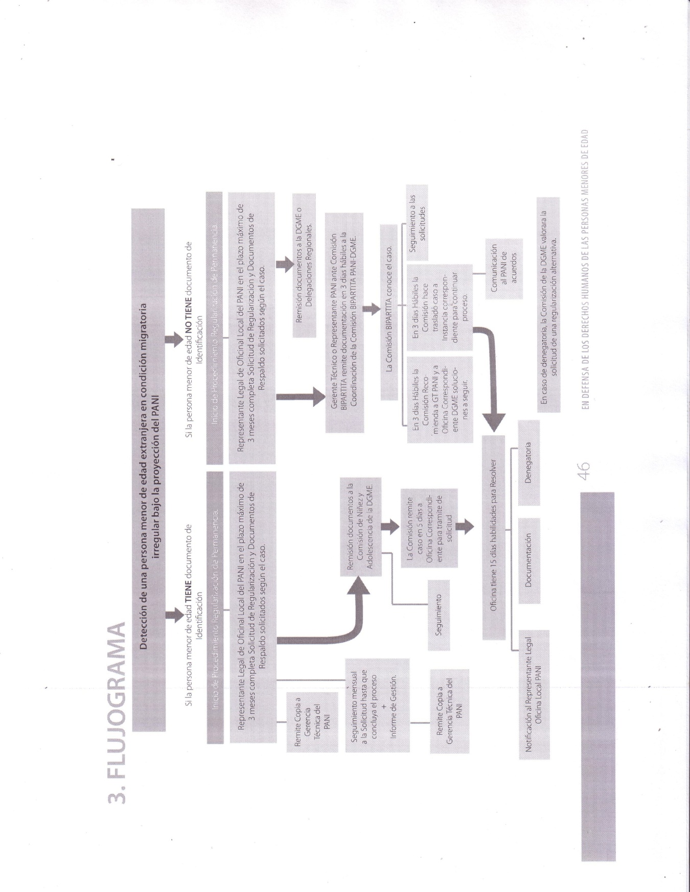

ANEXO 10
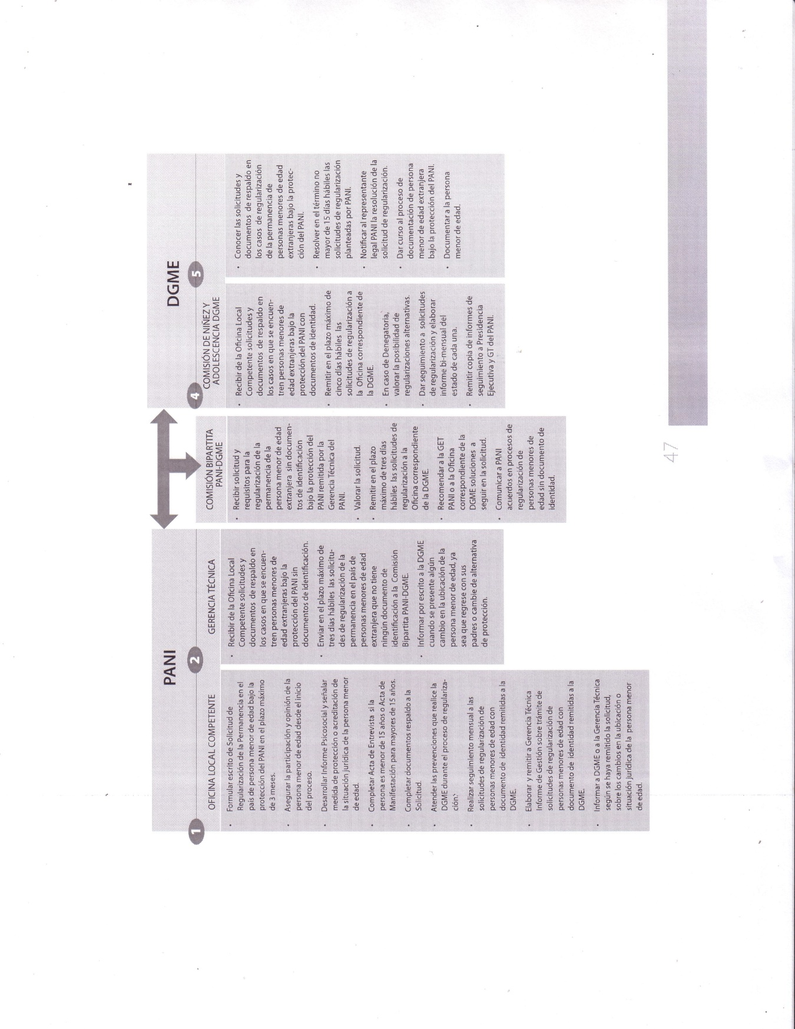

A/HRC/AC/15/L.2
Niñez Migrante no acompañada en la región norte y Centroamérica: Honduras, Guatemala, El Salvador, México y Estados Unidos. Consultado de: http://insyde.org.mx/wp-content/uploads/2014/07/Fact-sheet-Ni%C3%B1ez-migrante-no-acompa%C3%B1ada-en-la-regi%C3%B3n-norte-y-centroam%C3%A9rica.pdf. Pág. 1.
Ibíd. Págs 2-4.
Fue aprobada por la Corte Plena, órgano máximo de jerarquía, en el artículo XVII, de la sesión número 34-10, del 29 de noviembre de 2010. Texto completo disponible en: http://www.unicef.org/costarica/docs/cr_pub_Politica_Acceso_Justicia_NNA_Costa_Rica.pdf
Cabe destacar la Convención sobre los derechos del niño, la Observación General # 6 del 2005 del Comité de los derechos del niño, el Código de Niñez y Adolescencia, la Política Nacional de Niñez y Adolescencia, y la Ley General de Migración y Extranjería y su Reglamento.
Ver anexos 1, 2 y 3. Consultar texto completo en: http://www.unicef.org/costarica/docs/cr_pub_Protocolo_atencion_menores_extranjeros_responsables_proceso_deportacion.pdf
Ver anexos 4, 6 y 6. Consultar texto completo en: http://www.unicef.org/lac/cr_pub_Protocolo_menores_extranjeros_solos_o_separados_fuera_pais_origen(1).pdf
Ver anexos 7, 8, 9 y 10. Consultar texto completo en: http://www.unicef.org/costarica/docs/cr_pub_Protocolo_permanencia_menores_extranjeros_proteccion_PANI.pdf
Niñez Migrante no acompañada en la región norte y Centroamérica: Honduras, Guatemala, El Salvador, México y Estados Unidos. Consultado de: http://insyde.org.mx/wp-content/uploads/2014/07/Fact-sheet-Ni%C3%B1ez-migrante-no-acompa%C3%B1ada-en-la-regi%C3%B3n-norte-y-centroam%C3%A9rica.pdf. Págs. 6-7

